# 学习助手软件

# 需求分析与概要设计

## 项目说明

## 项目目标

本项目是根据自己需求出发，完成一个集屏幕使用赶时间统计功能、任务管理（to do list）功能、学习资料管理功能和时间轴查看电脑使用记录功能于一体的桌面助手程序。

## 软硬件环境需求

1.2.1操作系统：Windows 10 x86

1.2.2数据库：MySQL

## 使用的关键技术

1.3.1屏幕使用时间的获取

屏幕使用时间的获取在安卓系统和iOS、iPad OS、OS X中已经是一个常见的功能。但是在Windows中，系统没有提供相应的时间统计。

在前期调查中，我们发现Windows平台已有基于.Net Framework 框架的屏幕使用时间统计软件“ManicTime”[1]。ManicTime不仅可以统计各个应用的使用时间，还可以统计每个文档、网页的打开时间。虽然这部分对我们而言目前仍是未知的领域，但有一款优秀的软件在前，说明此功能是可以实现的。

1.3.2学习资料管理

学习资料管理的主要有两个难点。其一是如何更为自动化地将资料整理归类，减少用户事前进行标记的时间。其二是横向文件管理功能中如何保持程序中的文件记录与硬盘中的文件一致。比如用户将“第六讲PPT”设置为“PPT”Tag后，程序将会存储这个文件的位置和标记。但是如果用户手动删除或移动了“第六讲 PPT”，那么程序将会无法找到文件，引发错误。如何高效地保持程序内的文件记录与硬盘文件一致是个较为困难的问题。另外，如何呈现标签也是有待考虑的问题。

1.3.3 UI设计

本项目是做出一个桌面助手，故采用的是类似 360 加速器等软件的悬浮窗模式。那么悬浮窗的设计、多层界面的展开都是在做 UI 时需要考虑的问题。既要直观清晰的展现不同板块的内容，也要保持最简化状态且要便于用户操作。

## 需求分析

## 系统用例

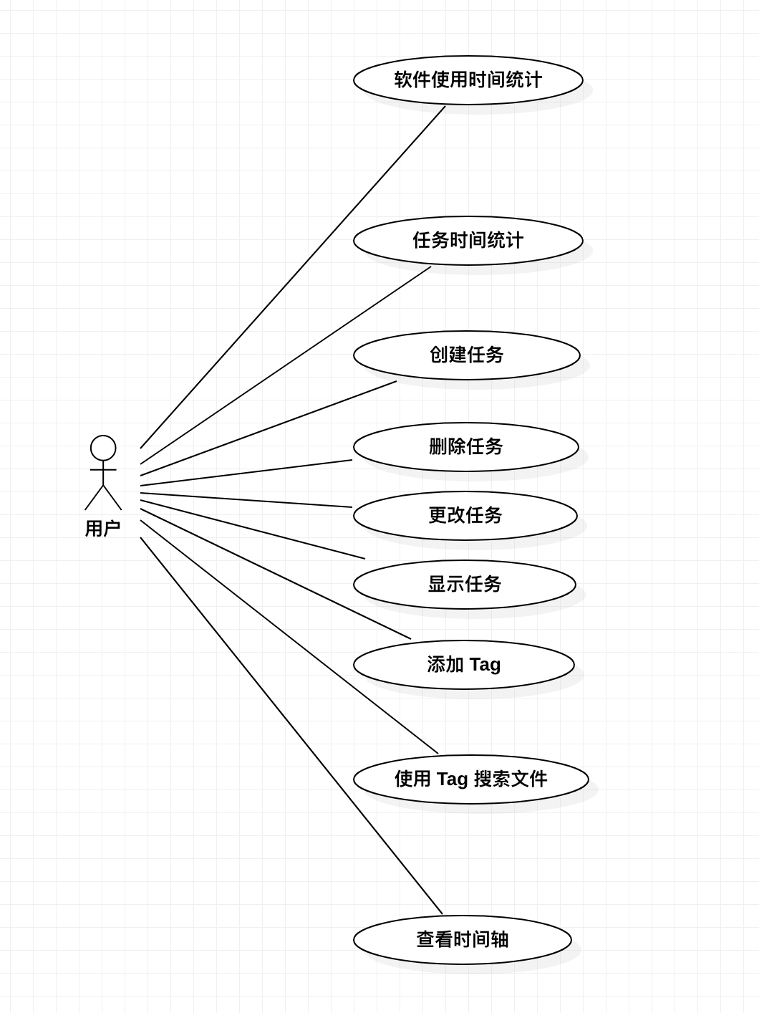

图 1 系统用例图

**参与者**：用户

1. **软件使用时间统计**

**基本事件流**：悬浮窗主页将以环形图形式显示个软件使用的时间，用户打开软件即可使用。

1. **任务时间统计**

**基本事件流**：用户打开软件，在任务管理栏点击任务详情按钮，进入任务详情界面即可查看各个任务的时间进程。

1. **创建任务**

**基本事件流**：用户打开软件，在任务管理栏点击添加按钮，按指示输入任务名称、开始时间（不输入开始时间则默认为创建任务时间）、截止时间，点击完成以创建新任务。

1. **删除任务**

**基本事件流**：用户打开软件，在任务管理栏点击任务详情按钮，进入任务详情界面，点击需要删除的任务后的删除按钮即可删除任务。

1. **更改任务**

**基本事件流**：用户打开软件，在任务管理栏点击任务详情按钮，进入任务详情界面，点击所需更改的任务栏，展开任务详情即可编辑更改任务内容。

1. **显示任务**

**基本事件流**：用户打开软件，在软件主页环形图下方即为近期任务显示窗口，可以查看即将开始的任务。

1. **添加 Tag**

**基本事件流**：用户右键需要添加 tag 的文件，在选项栏中选择添加标签一栏进行标签添加。或者将文件拖入程序主界面的下拉窗口中，点击 tag 标签进行添加。

1. **使用 Tag 搜索文件**

**基本事件流**：用户在软件主界面点击下拉窗口，选择搜索文件，跳出文件搜索窗口，可以选择使用表达式或者直接拖入 tag 的方式进行搜索，匹配到的文件将在窗口展示。

1. **查看时间轴**

**基本事件流**：用户点击软件主界面的环形图中的闹钟按钮，即可看到时间轴界面，时间轴根据任务的关闭时间进行排序，展示任务缩略图，点击缩略图可打开对应任务。

## 界面设计

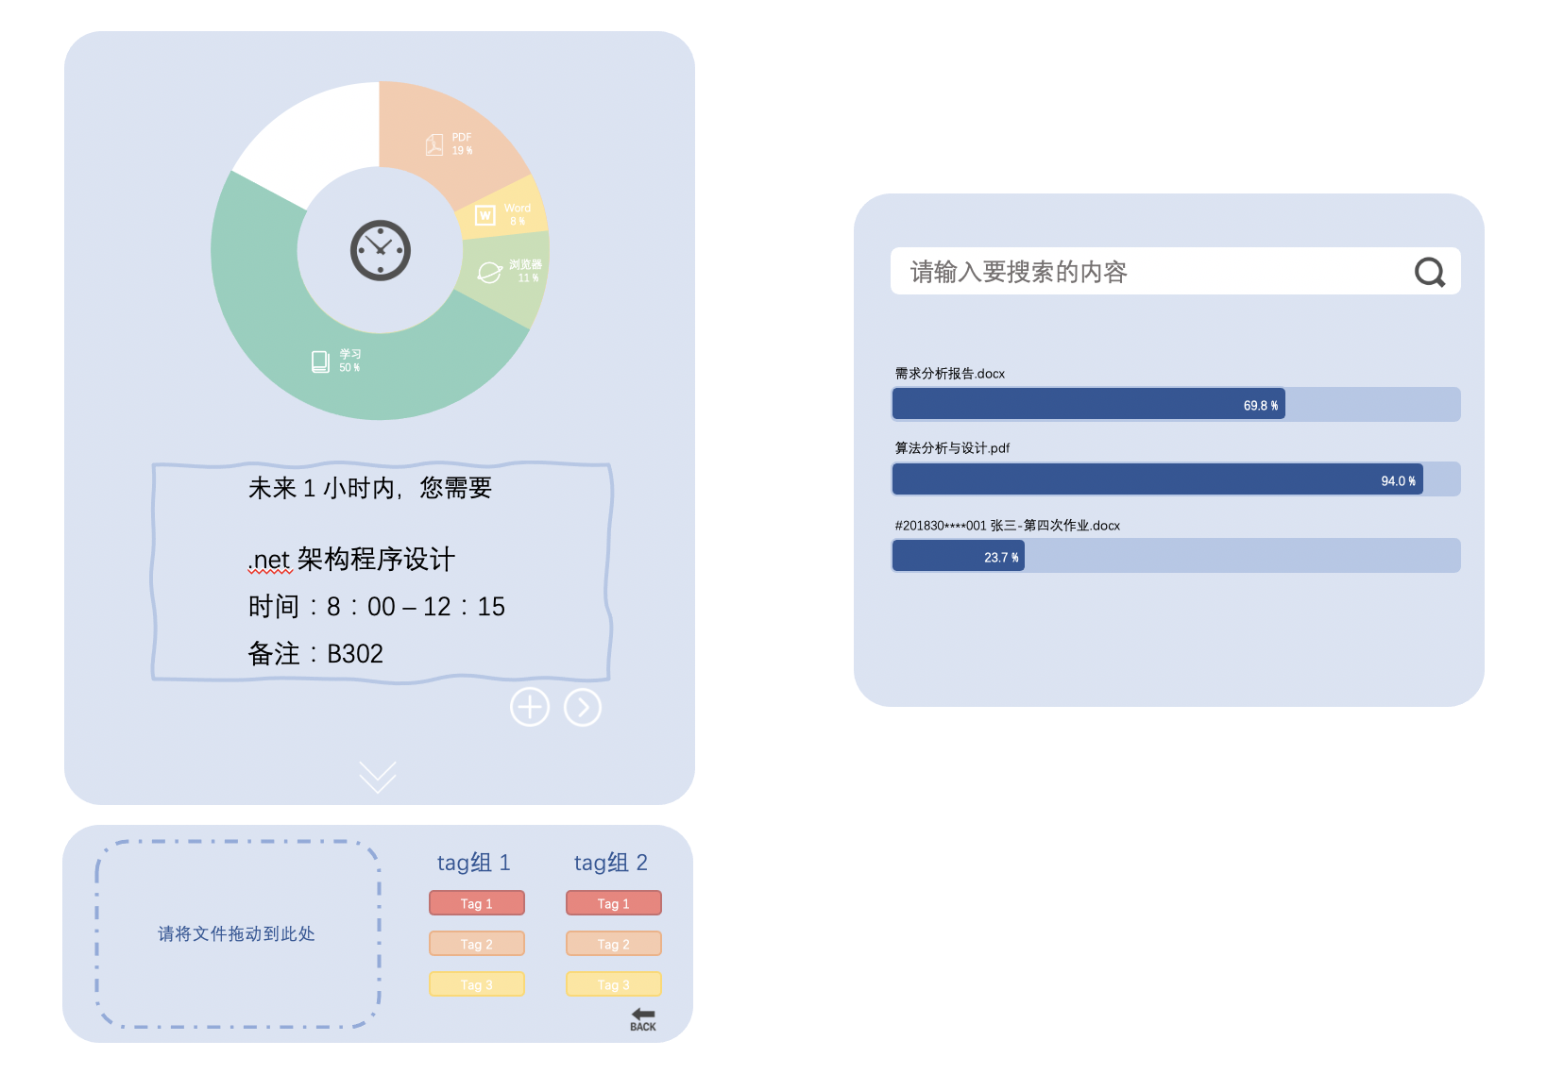

图 5-1 系统主界面及任务管理窗

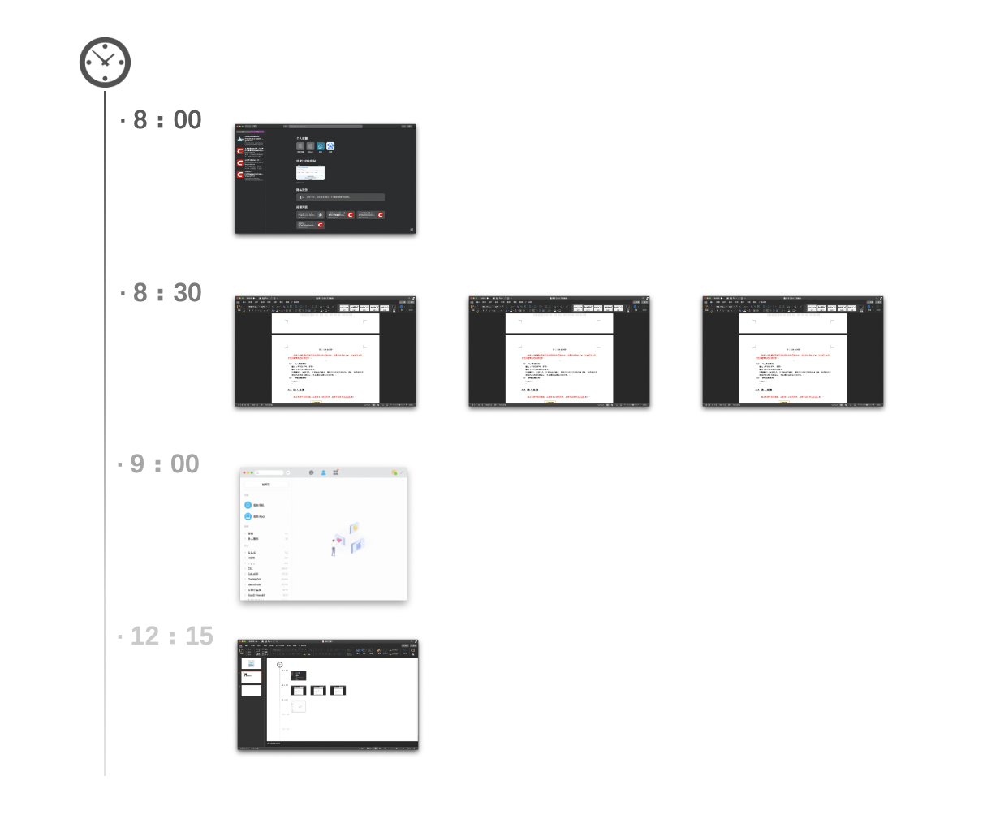

图 5-2 时间轴界面

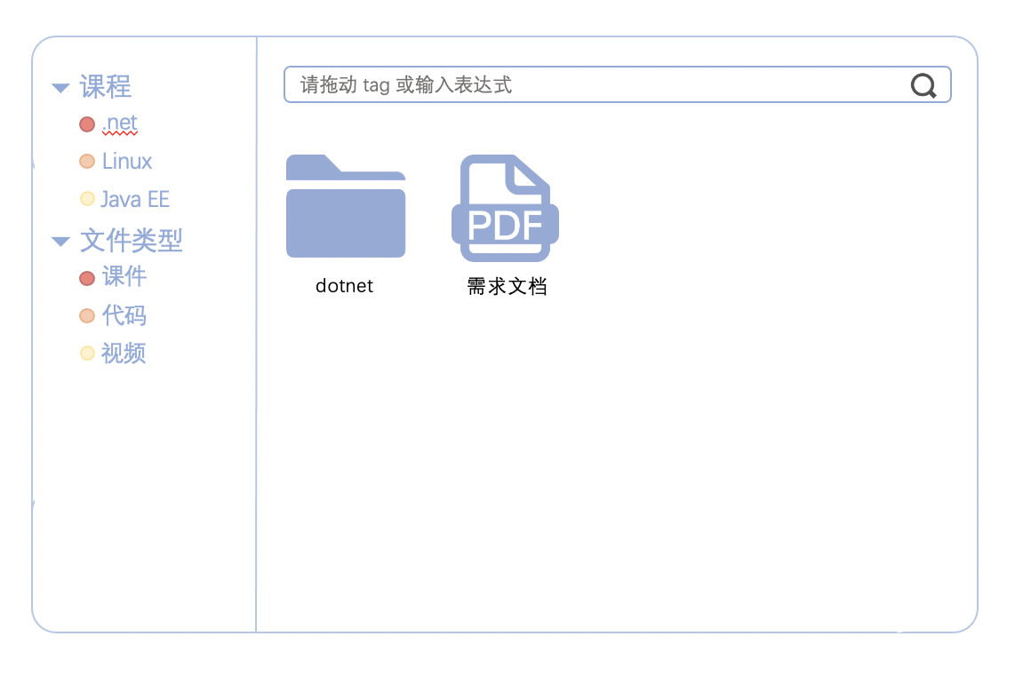

图 5-3 资料管理界面

1. ManicTime 介绍：https://xbeta.info/manictime.htm